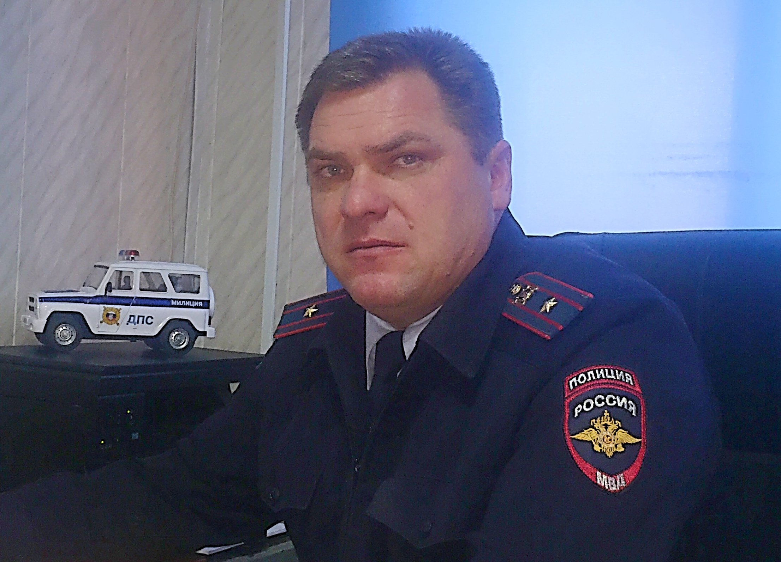 Уважаемые родители!
Обращаюсь к Вам с просьбой обратить внимание на безопасность дорожного движения Вашего ребенка. Одной из форм и методов профилактики детского дорожно-транспортного травматизма является применение пешеходами световозвращающих элементов одежды. Световозвращатель – это простой в применении и недорогой аксессуар, который привлекает внимание и делает пешехода заметнее на дороге в темное время суток и при плохой видимости. Свет фар, попадая на световозвращатель, не проходит насквозь и не поглощается, а возвращается обратно к источнику. Видов световозвращателей довольно много – это наклейки, значки, браслеты, нарукавники, брелоки, ленты, термоаппликации.
Световозвращатель - незаменимая вещь для участников дорожного движения. Ведь даже самый внимательный человек, управляющий автомобилем, может не заметить движущегося пешехода на плохоосвещенной дороге. Он видит только тот участок, который освещен фарами машины. Водителю необходимо время, чтобы среагировать при внештатной ситуации и принять какое-либо решение. Хорошо, если при движении скорость будет 40 км/ч, и он сможет затормозить и остановиться через 10 метров, а если скорость выше, скажем, 80 км/ч, то тормозной путь увеличивается в разы и составляет уже 60 метров. А световозвращатель позволяет обозначить пешехода на дороге на большом расстоянии. Носить его на одежде совсем нетрудно, и он может сохранить самое дорогое, что у Вас есть – здоровье или даже жизнь ребенка.
Светоотражательные элементы необходимо разместить на верхней части рукавов слева и справа, на рюкзаке или на одежде со стороны спины, а также спереди. Запомните, чем больше световозвращателей, тем заметнее человек на дороге.
Светоотражатель - залог безопасности Вас и Вашего ребенка в темное время суток и при плохой видимости.

С уважением,

Д. В. Цих,
начальник ОГИБДД ОМВД России
по Богучанскому району

